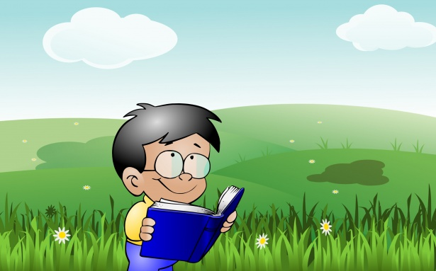
DRODZY UCZNIOWIE WIRTUALNA BIBLIOTEKA SZKOLNA
POLECA RÓŻNE PROPOZYCJE AKTYWNOŚCI

1. Wyszukaj 10 wyrazów związanych z książką
https://learningapps.org/watch?v=py1qt1a2t20&fbclid=IwAR3o8Va8Hcpo7f1UHw0jTOiYJxy9w5-GPho9VADe7mjAty4vt7fygzCk25k
2. Przeczytaj!
https://tiny.pl/7gvrr
3. Sprawdź swoją wiedzę
Dla uczniów kl.4-8
https://view.genial.ly/5e99fe34206ade0e19048d0e/learning-experience-challenges-kto-to-powiedzial?fbclid=IwAR03Vom
Dla uczniów kl.1-4
https://learningapps.org/watch?v=pgz8ugxc320&fbclid=IwAR1zyhKI3Wqs-_mSh-7M03c7yt0qYPRVBz9MK2rDKO93EDnZQCeVIP0Mt10
4. Dzieje książki
https://www.youtube.com/watch?v=DVW-JE4_ujU
5. Czy znasz książkowe zawody?
https://wordwall.net/pl/resource/2231470/polski/czy-znasz-książkowe-zawody
6. Książka na dzisiaj
https://wordwall.net/pl/resource/1738187
7. Biblioteka i Książka
https://wordwall.net/pl/resource/1663547
7. Wykonaj zakładkę do książki
Zrób zdjęcie i prześlij na adres mailowy estera52@poczta.onet.pl
Otrzymasz drobny upominek!

